* PTHH tổng quát

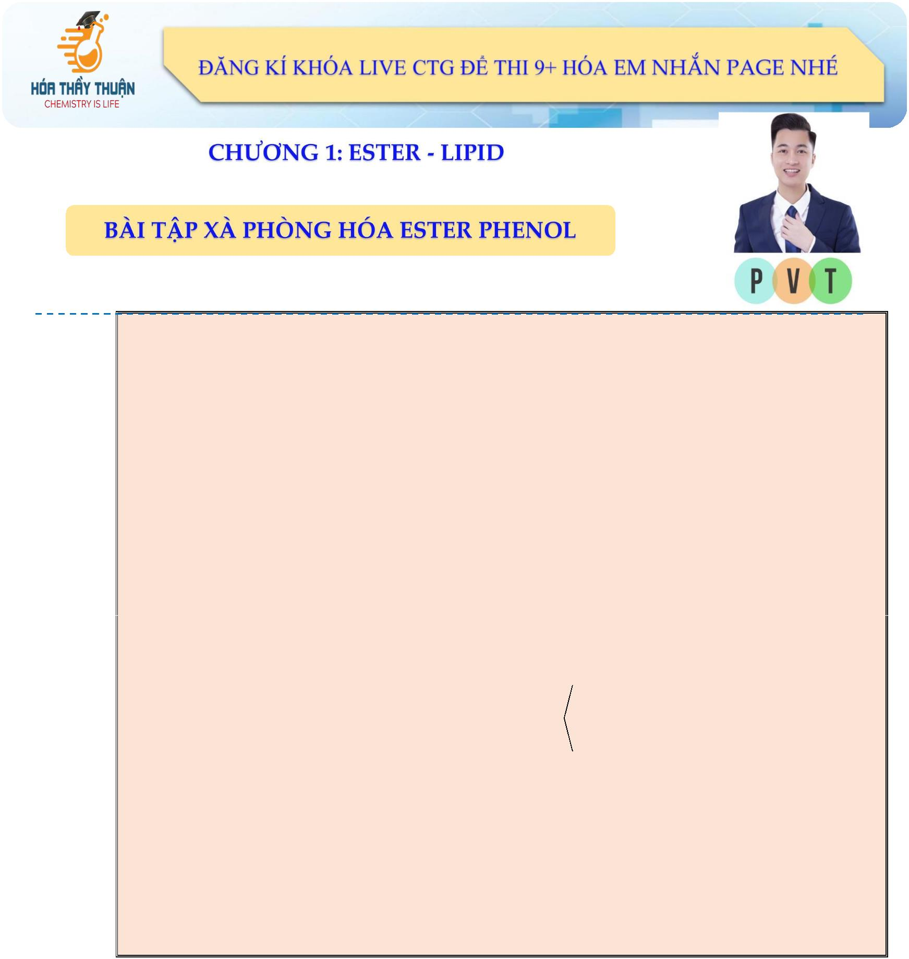

+ RCOOR ' (alcohol) + NaOH RCOONa + R'OH



+ RCOOC H R' + 2NaOH RCOONa + R'C H ONa + H O



6 4 6 4 2

* Một số công thức thường gặp

- n = n = n ; n = 2n ; n = n

COO(Ester) NaOH COONa(Muèi) NaOH Ester Ester H O

2

* Dạng toán thường gặp

Xét hỗn hợp X gồm ester alcohol và ester của phenol. Để giải bài toán này, ta đưa X về 2thành phần như sau:

|  |  |  |  |
| --- | --- | --- | --- |
|  | X |  |    COONa (x+y)     Muèi  R'C H ONa (x)  6 4         COOR (x)   Na      NaOH   H (0,5x)     m = m - m  2   COO C H R' (y) Alcohol: ROH  6 4  b 2   Alcohol H     x mol     O  2  CO + H O    2 2     H O (y)  2 |



BTKL

XNaOH m + m = m + m + m

X NaOH M Ancol H O

2



BTKL

Alcohol O m = m + m + m



Alcohol C H O

2



x + y = n

  COO

x + 2y = n

NaOH

5.2. Bài tập vận dụng

Câu 1: Cho 13,6 gam phenyl acetate tác dụng với 200 mL dung dịch NaOH 1,5 M đun nóng. Sau khi phản ứng xảy ra hoàn toàn thu được dung dịch X. Cô cạn X thu được a gam chất rắn khan. Giá trị của a là

A. 12,2 gam. B. 16,2 gam. C. 19,8 gam. D. 23,8 gam.

**1**

Thầy Phạm Văn Thuận Đăng kí khóa Live CTG để thi 9+ Hóa em nhé



Câu 2: Cho 20,4 gam HCOOC6H4CH3 tác dụng với 200 mL dung dịch NaOH 2,25 M đun nóng. Sau khi phản ứng xảy ra hoàn toàn thu được dung dịch X. Cô cạn X thu được a gam chất rắn khan. Giá trị của a là

A. 35,7 gam. B. 24,3 gam. C. 19,8 gam. D. 18,3 gam.

Câu 3: Cho 4,48 gam hỗn hợp gồm CH3COOC2H5 và CH3COOC6H5 (có tỉ lệ mol là 1 : 1) tác dụng với 800 mL dung dịch NaOH 0,1 M, làm khô dung dịch sau phản ứng thu được khối lượng chất rắn là

A. 5,6 gam. B. 4,88 gam. C. 3,28 gam. D. 6,4 gam.

Câu 4: (Đề TSĐH A - 2011) Cho salicylic acid (o-hydroxylbenzoic acid) phản ứng với anhydride acetic, thu được acetylsalicylic acid (o-CH3COO-C6H4-COOH) dùng làm thuốc cảm (aspirin). Để phản ứng hoàn toàn với 43,2 gam acetylsalicylic acid cần vừa đủ V lít dung dịch KOH 1 M. Giá trị của V là

A. 0,24. B. 0,96. C. 0,72. D. 0,48.

Câu 5: Hợp chất X có chứa vòng benzene có công thức C7H6O3. X có khả năng tham gia phản ứng với AgNO3 trong NH3. Cho 13,8 gam X tác dụng với 360 mL NaOH 1 M, sau phản ứng lượng NaOH còn dư 20% so với lượng cần phản ứng. Khi cho X tác dụng với Na dư thu được a mol khí H2. Giá trị của a là

A. 0,1. B. 0,15. C. 0,05. D. 0,2.

Câu 6: (Đề MH - 2020) Hỗn hợp X gồm hai ester có cùng công thức phân tử C8H8O2 và đều chứa vòng benzene. Để phản ứng hết với 0,25 mol X cần tối đa 0,35 mol NaOH trong dung dịch, thu được m gam hỗn hợp hai muối. Giá trị của m là

A. 17,0. B. 30,0. C. 13,0. D. 20,5.

Câu 7: (Đề TSĐH B - 2014) Hai ester X, Y có cùng công thức phân tử C8H8O2 và chứa vòng benzene trong phân tử. Cho 6,8 gam hỗn hợp gồm X và Y tác dụng với dung dịch NaOH dư, đun nóng, lượng NaOH phản ứng tối đa là 0,06 mol, thu được dung dịch Z chứa 4,7 gam ba muối. Khối lượng muối của carboxylic acid có phân tử khối lớn hơn trong Z là

A. 3,40 gam. B. 0,82 gam. C. 0,68 gam. D. 2,72 gam.

Câu 8: (Đề THPT QG - 2017) Hỗn hợp X gồm phenyl acetate, methyl benzoate, benzyl formate và ethyl phenyl oxalate. Thủy phân hoàn toàn 36,9 gam X trong dung dịch NaOH (dư, đun nóng), có 0,4 mol NaOH phản ứng, thu được m gam hỗn hợp muối và 10,9 gam hỗn hợp Y gồm các alcohol. Cho toàn bộ Y tác dụng với Na dư, thu được 2,24 lít khí H2 (đkc). Giá trị của m là

A. 40,2. B. 49,3. C. 42,0. D. 38,4.

Câu 9: (Đề THPT QG - 2018) Hỗn hợp E gồm bốn ester đều có công thức C8H8O2 và có vòng benzene. Cho m gam E tác dụng tối đa với 200 mL dung dịch NaOH 1 M (đun nóng), thu được hỗn hợp X gồm các alcohol và 20,5 gam hỗn hợp muối. Cho toàn bộ X vào bình đựng kim loại Na dư, sau khi phản ứng kết thúc khối lượng chất rắn trong bình tăng 6,9 gam so với ban đầu. Giá trị của m là

A. 13,60. B. 8,16. C. 16,32. D. 20,40.

**2**

Thầy Phạm Văn Thuận Đăng kí khóa Live CTG để thi 9+ Hóa em nhé



Câu 10: (Đề THPT QG - 2018) Hỗn hợp E gồm bốn ester đều có công thức C8H8O2 và có vòng benzene. Cho 16,32 gam E tác dụng tối đa với V mL dung dịch NaOH 1 M (đun nóng), thu được hỗn hợp X gồm các alcohol và 18,78 gam hỗn hợp muối. Cho toàn bộ X vào bình đựng kim loại Na dư, sau khi phản ứng kết thúc khối lượng chất rắn trong bình tăng 3,83 gam so với ban đầu. Giá trị của V là

A. 190. B. 100. C. 120. D. 240.

Câu 11: (Đề TSĐH B - 2011) Khi cho 0,15 mol ester đơn chức X tác dụng với dung dịch NaOH (dư), sau khi phản ứng kết thúc thì lượng NaOH phản ứng là 12 gam và tổng khối lượng sản phẩm hữu cơ thu được là 29,7 gam. Số đồng phân cấu tạo của X thoả mãn các tính chất trên là

A. 5. B. 2. C. 4. D. 6.

Câu 12: Hỗn hợp X gồm ethyl acetate, methyl benzoate, phenyl acetate và glycerol triacetate. Thủy phân hoàn toàn 17,712 gam X trong dung dịch KOH (dư, đun nóng), thấy có 0,2 mol KOH phản ứng, thu được m gam hỗn hợp muối và 5,232 gam hỗn hợp Y gồm các alcohol. Cho toàn bộ Y tác dụng với Na dư, thu được 0,048 mol H2. Giá trị gần nhất của m là

A. 20. B. 23. C. 24. D. 19.

Câu 13: Hỗn hợp X gồm phenyl formate, isoamyl acetate và ethyl phenyl oxalate. Thủy phân hoàn toàn 55,35 gam X trong dung dịch NaOH (dư, nóng), có 0,6 mol NaOH phản ứng, thu được m gam hỗn hợp muối và 16,35 gam hỗn hợp Y gồm các alcohol. Cho toàn bộ Y tác dụng với Na dư, thu được 0,15 mol khí H2. Giá trị của m là

A. 40,2. B. 49,3. C. 60,3. D. 68,4.

Câu 14: Cho 27,6 gam hợp chất thơm X có công thức C7H6O3 tác dụng với 800 mL dung dịch NaOH 1 M thu được dung dịch Y. Để trung hòa toàn bộ Y cần 100 mL dung dịch H2SO4 1 M thu được dung dịch Z. Khối lượng chất rắn khan thu được khi cô cạn dung dịch Z là

A. 31,1 gam. B. 56,9 gam. C. 58,6 gam. D. 62,2 gam.

Câu 15: Cho 23,44 gam hỗn hợp gồm phenyl acetate và ethyl benzoate tác dụng vừa đủ với 200 mL

dung dịch NaOH 1 M, cô cạn dung dịch sau phản ứng thu được m gam rắn khan. Giá trị củam là

A. 27,44. B. 29,60. C. 29,52. D. 25,20.

**3**